**컴퓨터공학설계및실험I 5주차 과제 : Github 사용**

20181202 김수미

마감 : 2021년 4월 7일

1. week5_hw라는 폴더를 만들고 해당 폴더에 로컬 저장소를 생성함



2. week5_hw 폴더에 master_file.txt 파일을 생성한 다음 내용을 아래와 같이 수정함

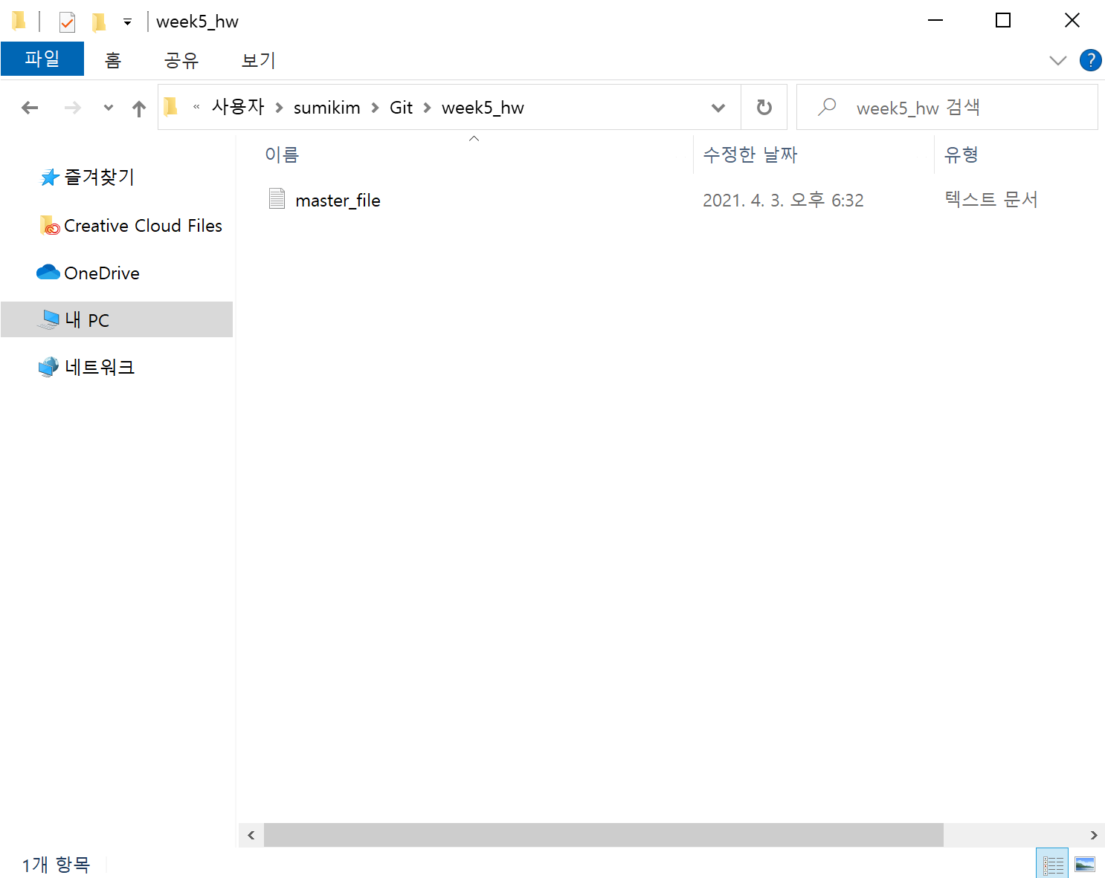



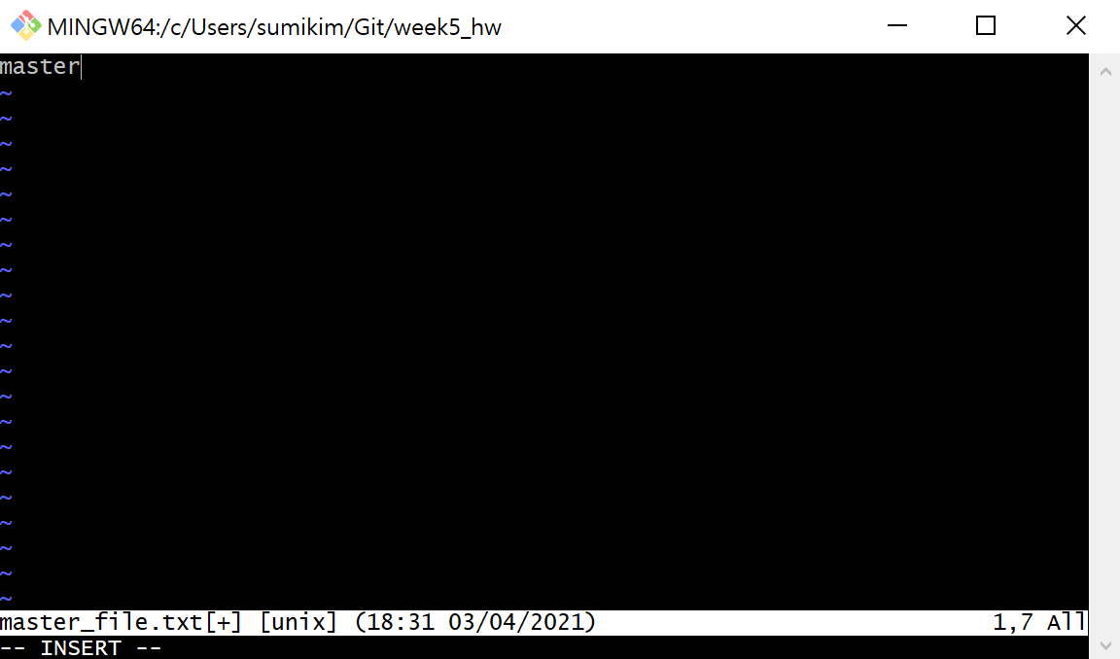

3. master_file.txt 내용 수정한 것을 week5_hw의 로컬 저장소에 push(add, commit)

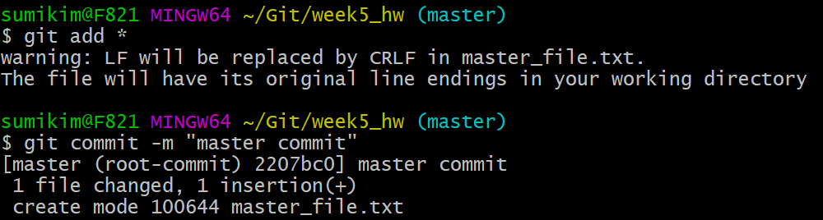

4. 로컬 저장소에 3개의 branch(branch_1, branch_2, branch_3)를 생성

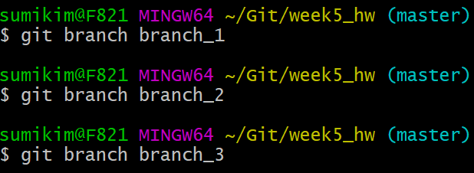

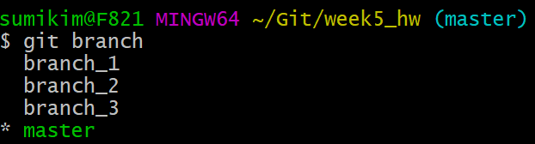

5. branch_1으로 이동하여 master_file.txt를 아래와 같이 수정 후 add, commit / branch_2로 이동

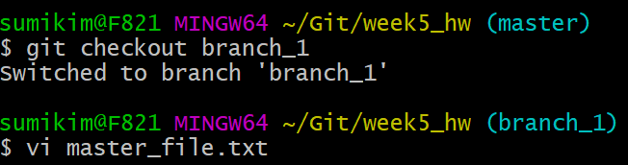

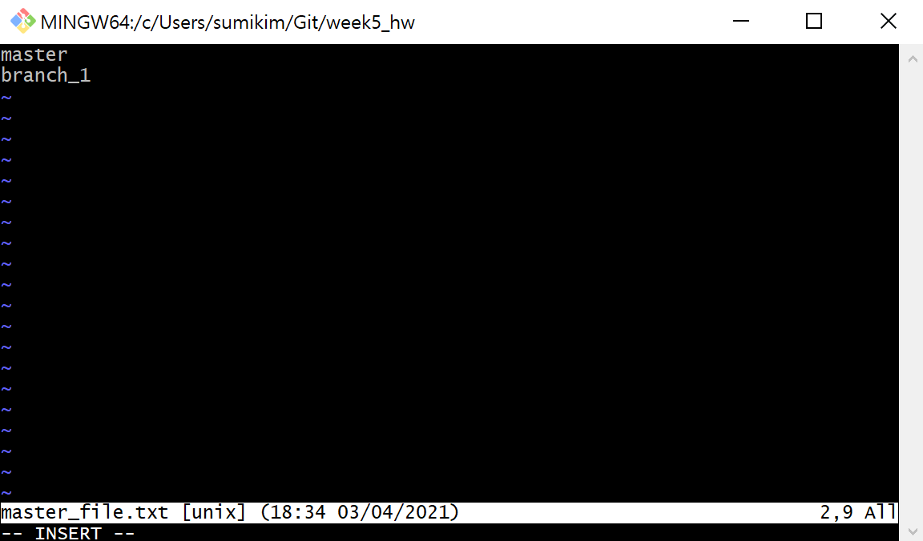

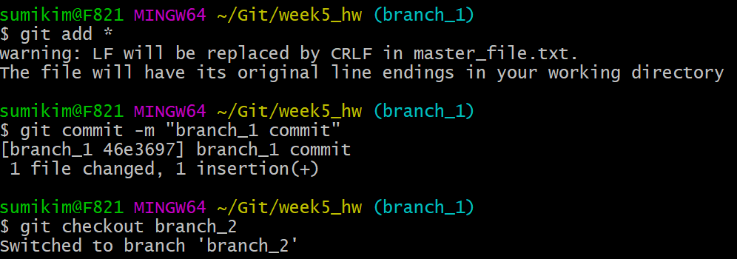

6. branch_2에서 master_file.txt를 아래와 같이 수정 후 commit / branch_3로 이동



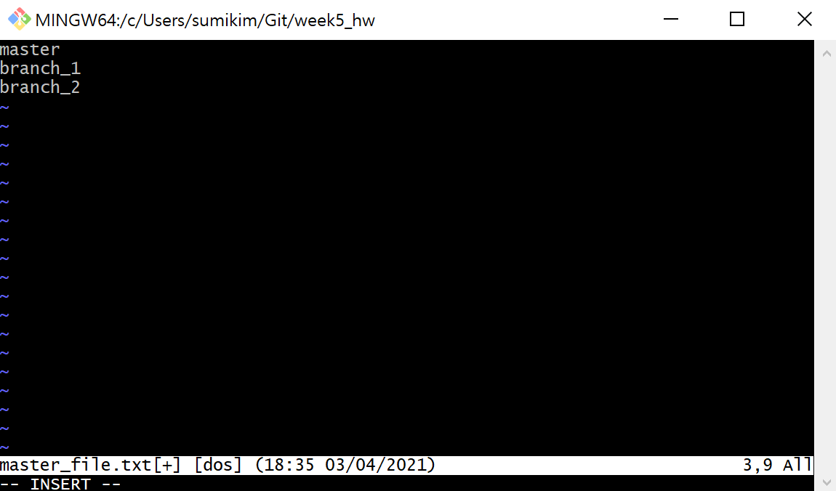

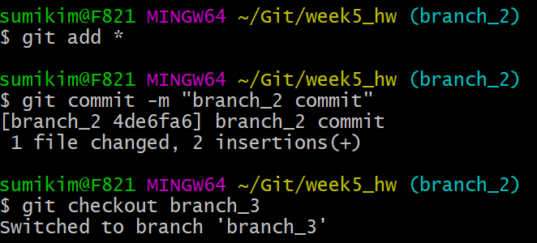

7. branch_3에서 master_file.txt를 아래와 같이 수정 후 commit / master branch로 이동



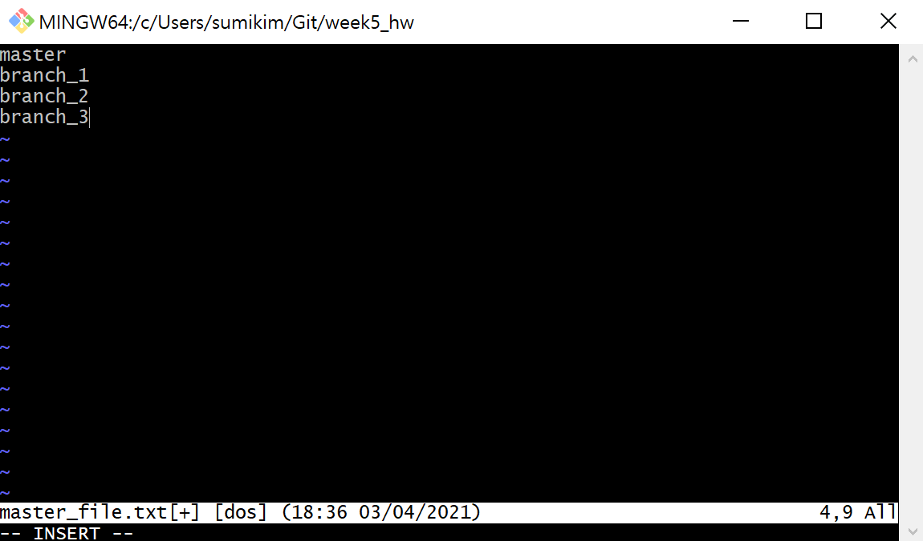

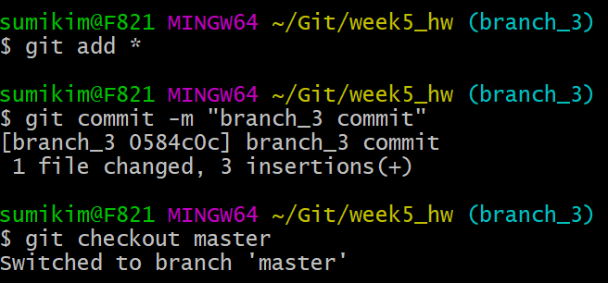

8. master branch에 branch_1을 merge 한다 / branch_1을 merge 한 뒤 master_file.txt 내부

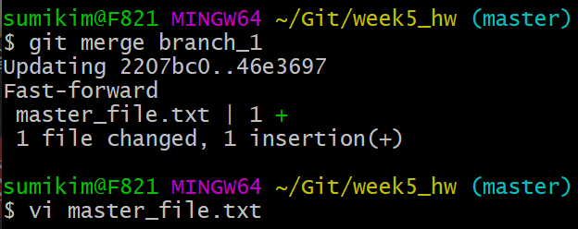

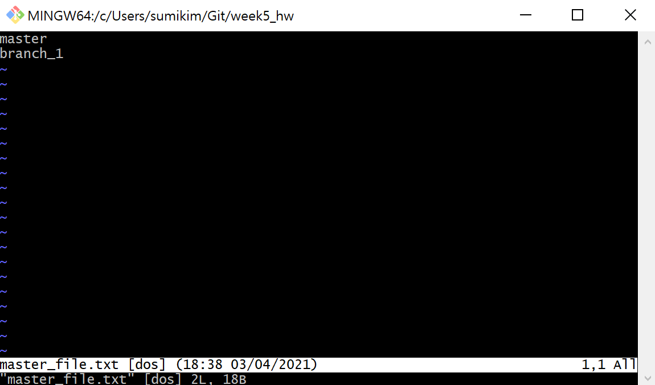

9. master branch에 branch_2을 merge 하면 충돌이 발생한다 / branch_2을 merge 한 뒤 충돌이 발생한 master_file.txt의 내부 모습

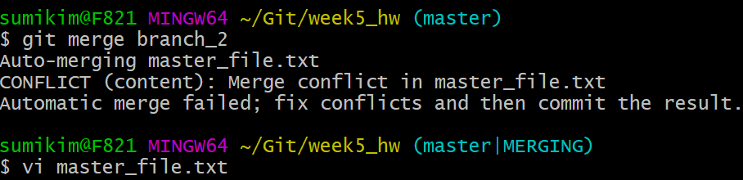

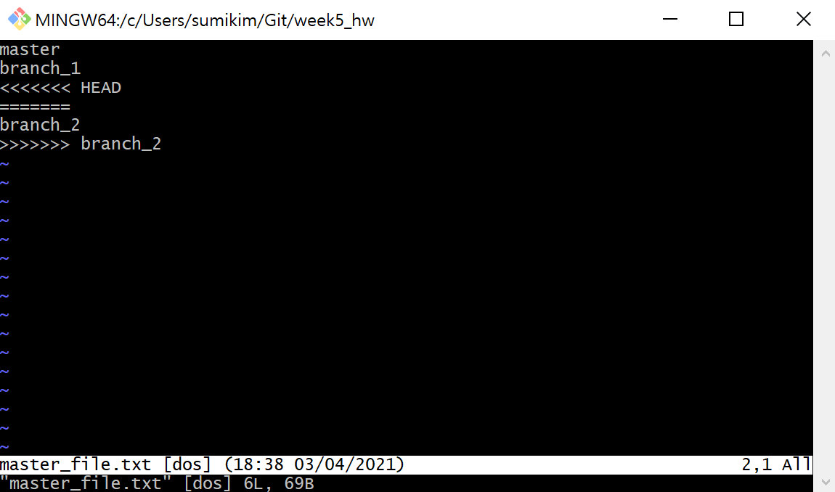

10. branch_2 merge 과정에서 충돌이 발생한 master_file.txt를 아래와 같이 수정하여 solve conflict



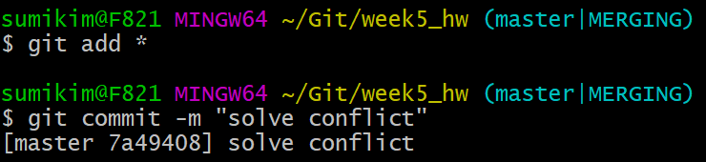

11. master branch에 branch_3을 merge 하면 충돌이 발생한다 / branch_3을 merge 한 뒤 충돌이 발생한 master_file.txt의 내부 모습

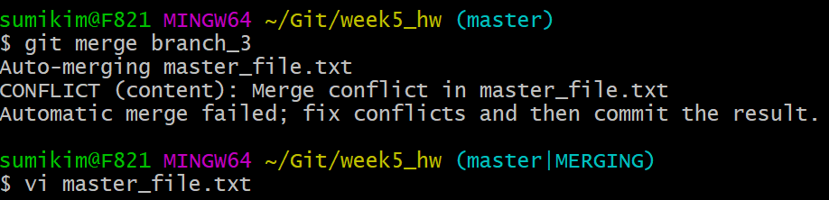

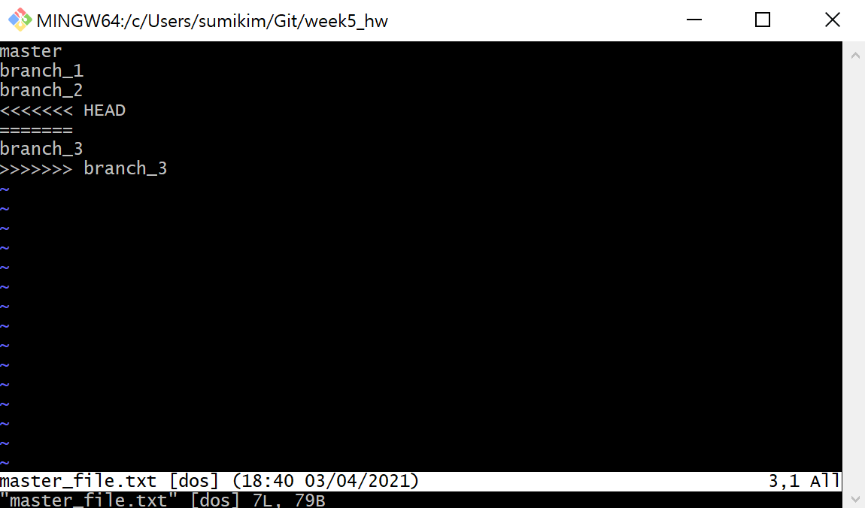

12. branch_3 merge 과정에서 충돌이 발생한 master_file.txt를 아래와 같이 수정하여 solve conflict

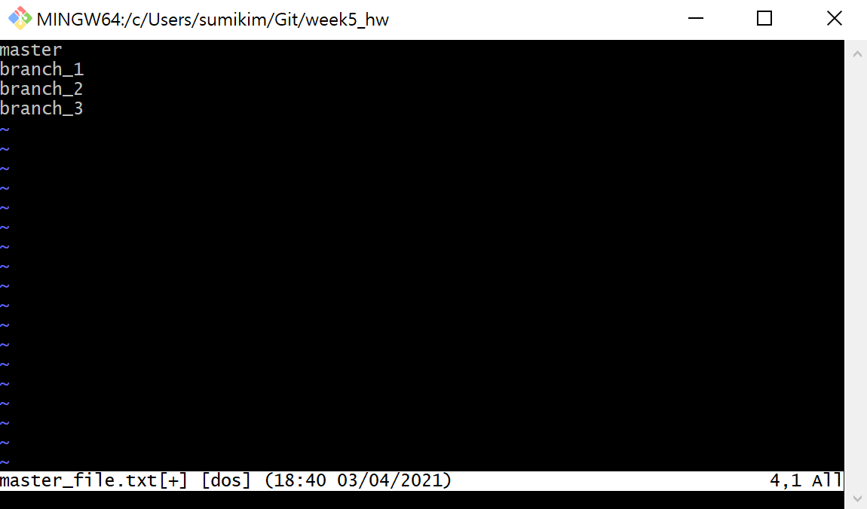

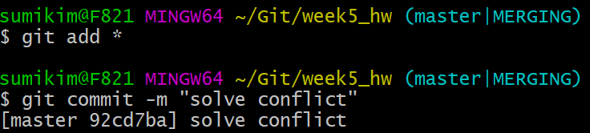

13. 세개의 branch(branch_1, branch_2, branch_3)가 모두 merge 완료되었는지 확인

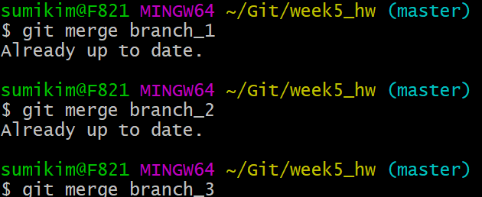

14. 모든 merge가 완료된 후의 master_file.txt 내부 모습

